六年级七上第四章第四节《世界气候类型》（第1课时）
【学习目标】
知识目标
1、知道世界主要气候类型，记住四种热带气候的名称；
- 学会分析年变化曲线和逐月降水量图，掌握热带几种气候类型的特点和分布。
能力目标1、初步学会利用气温和降水图分析判断气候类型。
情感目标1、进行辩证唯物主义教育，培养学生的对比分析能力。
【学习重点】四种热带气候类型的名称、主要特点及其主要分布地区；
【学习难点】四种热带气候类型的主要特点及其主要分布地
【学习活动】
【预习指导】：在解决问题之前必须仔细阅读教材，并用铅笔及时圈画认为重要的知识点，然后根据预习内容再次阅读教材，在阅读中深入思考，独立完成每个预习任务。
学习任务一：阅读课本第87页，完成下列问题，知道世界主要气候类型，记住四种热带气候的名称；
- 习惯上，人们按照地球上的“五带”来称呼气候，如___________、___________和______________
- 气候类型主要依据各地的_______和_______组合形成的气候特征划分的。
学习任务二：阅读课本第88、89、90页，完成下列问题，让学生学会分析年变化曲线和逐月降水量图，掌握热带几种气候类型的特点和分布，初步学会利用气温和降水图分析判断气候类型。
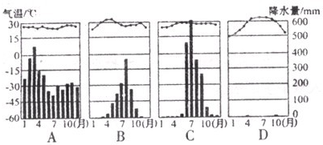

- 热带气候主要包括：_______、_______、_______、_______四种。
- 列表：
观察上面四图，回答：
气候类型 | 热带雨林 | 热带草原 | 热带季风 | 热带沙漠
气候特征
景观特征
最大分布区
3、读图4-34——4-37，能列表分析其分布
气候类型 | 热带雨林 | 热带季风 | 热带沙漠 | 热带草原
分布
- 为什么人们把热带雨林称之为“地球之肺”? 谈谈你的看法___________________________________________________________
- 热带草原气候与热带季风气候的异同？
差别：_____________________________________________________
相同：_____________________________________________________

【预习诊断】：
1、热带草原气候分布最广的大洲是（ ） A.亚洲 B.非洲 C.南美洲 D.欧洲
2、回归线经过的大陆西岸和内陆地区主要分布气候是（ ）
A.热带雨林气候 B.热带草原气候 C.热带沙漠气候 D.热带季风气候
3、热带雨林气候的主要特征是（ ）
A.夏季炎热干燥，冬季温和多雨 B.全年高温多雨
C.全年高温，降水稀少 D.夏季高温多雨，冬季温和多雨
4、某非洲国家“全年气温很高，降水的年内分配不均匀，半年多雨，此时高草葱绿，生机盎然；半年少雨，此时外面一片枯黄。”请问该国家属于（ ）
A.热带雨林气候 B.热带草原气候 C.热带季风气候 D.温度草原气候
5、四种热带气候类型的共同点是（ ）
A、全年气温都比较高 B、全年降水都比较多
C、气温年较差都比较大 C、降水季节分配比较均匀
6、具有全年高温多雨特点的气候类型是（ ）
A热带沙漠 B热带草原 C热带季风 D热带雨林
- 非洲分布面积最广的气候类型是（ ）
A、热带沙漠B热带草原 C热带季风 D热带雨林
- 与热带草原气候相似的气候类型是（ ）
A热带沙漠B地中海气候C热带季风D热带雨林

拓展训练
一、拓展训练题组：
考点一：热带气候类型判读
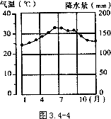
1.综合题 读右图，完成下列问题：
（1）如图所示的气候类型分布在（ ）。
A.热带 B.北温带 C.南温带 D.寒带
（2）此图反映的气候特征是（ ）
A.全年高温多雨 B.全年高温少雨
C.夏季高温多雨，冬季寒冷干燥 D.夏季炎热干燥，冬季寒冷干燥
（3）此气候类型是 气候，属于 景观。
考点二：热带气候类型分布
- 选择题 对应习题
雨季，大草原一片葱绿，斑马、长颈鹿等动物成群结队迁徙而来，显得生机盎然．到了旱季，满目枯黄，莽莽草原上，间或有一些耐旱的孤树…”这种景观所在的气候区是下面四种热带气候分布示意图中的（ ）
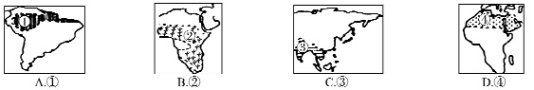
2、南北回归线附近的大陆西岸属于（ ）
A、热带雨林气候B、热带季风气候
C、热带草原气候D、热带沙漠气候
限时作业
（共10分，前5个小题每题1分，第6题每空1分）
1．终年高温多雨是下列哪种气候类型的特征（ ）
A.热带雨林气候 B.热带沙漠气候 C.热带草原气候 D.热带季风气候
2.热带雨林地区分布最广的大洲是（ ）
A.南美洲 B.大洋洲 C.亚洲 D.非洲
3. 热带沙漠气候和热带草原气候分布最广的大洲是（ ）
A.南美洲 B.大洋洲 C.亚洲 D.非洲
4、有关热带气候类型的叙述不正确的是（ ）
A.热带季风气候比热带草原气候降水多 B.都是终年高温多雨
C.最大的热带沙漠气候区分布在非洲 D.热带季风气候分布在亚洲
5、“地球之肺” 是指（ ）
A.温带草原 B.热带草原 C.热带雨林 D.热带荒漠
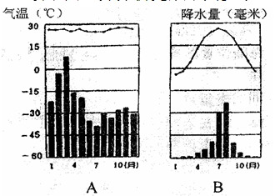
6、读下图，回答问题：
（1）A属于 气候，该气候主要分布在 地区，气候特点 。
（2）B属于 气候，该气候的特点是 。
拓展训练答案
考点一：（1）A（2）B（3热带沙漠气候、热带荒漠景观。
考点二：1、B2、D
限时作业答案
- A 2、A 3、D 4、B 5、C
6、（1）热带雨林气候、终年高温多雨（2）温带季风气候、夏季高温多雨、冬季寒冷干燥。

